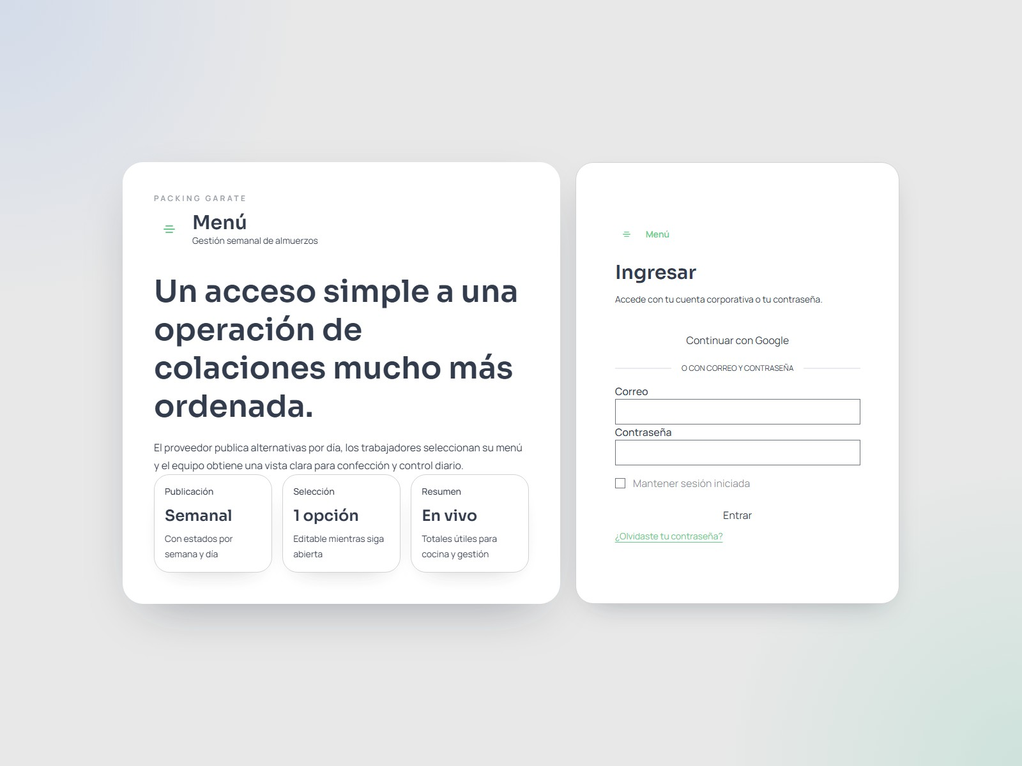
Manual de Usuario: Trabajador

Manual de Usuario: Trabajador
Este manual explica cómo acceder a la plataforma
Menú
y usar el perfil
Trabajador
para
revisar el calendario, escoger una alternativa diaria y consultar el historial de selecciones.
Las capturas fueron tomadas en un ambiente de ejemplo; algunos nombres, fechas o
cantidades pueden variar en producción.
Figura 1. Pantalla de acceso a Menú.
1
. Objetivo del perfil Trabajador
El perfil
Trabajador
te permite:
ingresar al sistema con tu cuenta autorizada
revisar el menú publicado por fecha
cambiar entre vista mensual, semanal o diaria
abrir el detalle de un día sin salir del calendario
seleccionar una alternativa de almuerzo
modificar tu selección mientras el período siga abierto
consultar tu historial de elecciones
2
. Qué necesitas para ingresar
Para acceder al sistema necesitas:
la URL oficial entregada por la empresa
un usuario activo con rol
Trabajador
acceso con Google corporativo o con correo y contraseña
3
. Inicio de sesión
Opción A: ingreso con Google corporativo
1
.
Ingresa a la URL del sistema.
2
.
Haz clic en
Continuar con Google
.
3
.
Elige tu cuenta corporativa autorizada.
4
.
Confirma el acceso.
Opción B: ingreso con correo y contraseña
1
.
Ingresa a la URL del sistema.
2
.
Escribe tu correo en
Correo
.
3
.
Escribe tu clave en
Contraseña
.
4
.
Si quieres, marca
Mantener sesión iniciada
.
5
.
Presiona
Entrar
.
Si olvidaste tu contraseña
Si la empresa tiene habilitada esta opción:
1
.
Haz clic en
¿Olvidaste tu contraseña?
2
.
Ingresa tu correo.
3
.
Sigue las instrucciones del correo recibido.
4
. Estructura general del perfil
Al iniciar sesión verás:
un menú lateral con accesos principales
una cabecera con tu nombre y botón
Salir
un área central para dashboard, calendario e historial
Las secciones disponibles normalmente son:
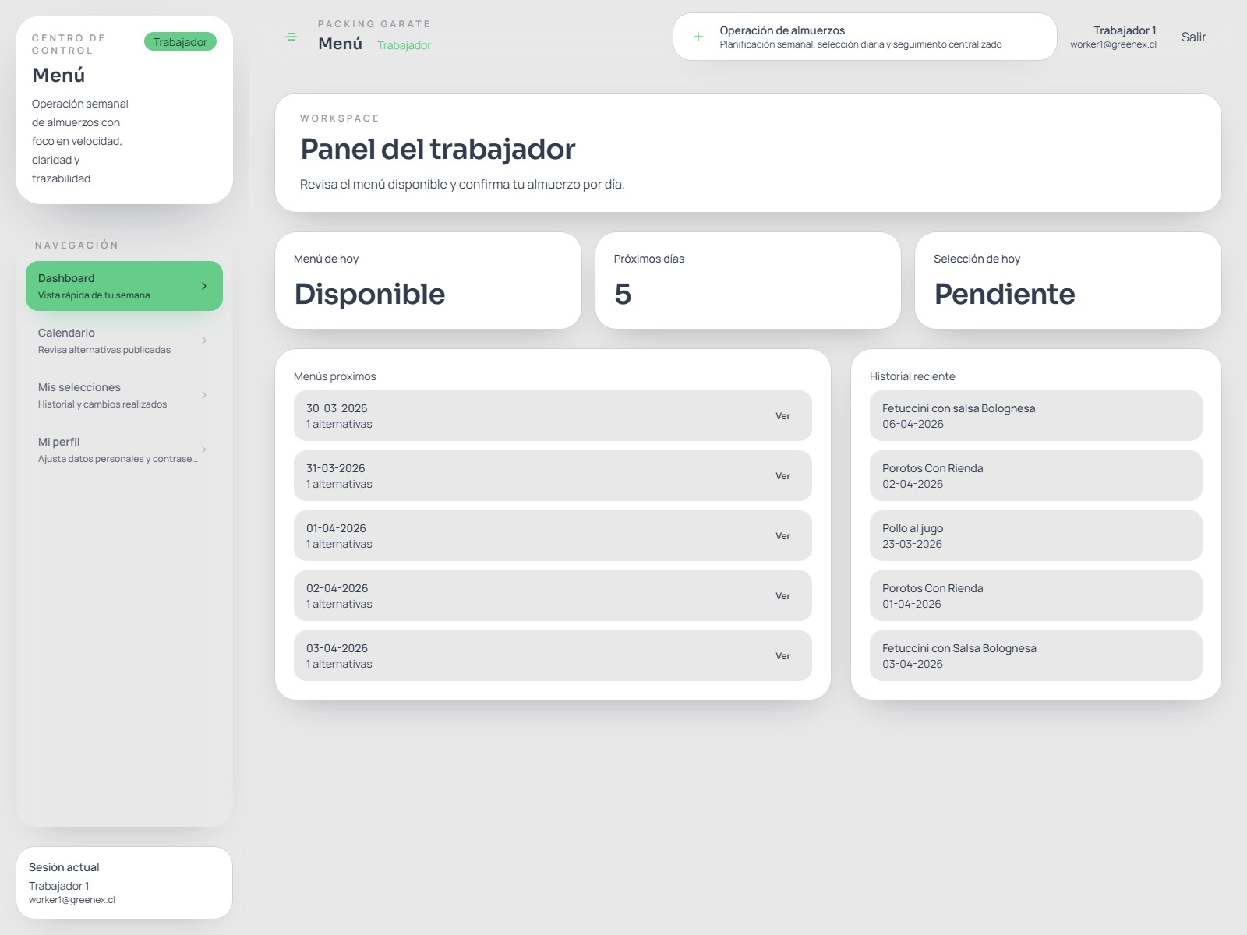
Dashboard
Calendario
Mis selecciones
Mi perfil
5
. Dashboard del trabajador
El dashboard resume tu situación actual:
si el menú de hoy está disponible
cuántos próximos días tienen menú visible
si ya registraste tu selección de hoy
tu historial reciente
Figura 2. Dashboard principal del trabajador.
Qué puedes hacer desde aquí
entrar rápidamente a un día próximo
verificar si ya seleccionaste una opción
revisar tus últimas elecciones
6
. Calendario de menús
El calendario es la vista principal para revisar y seleccionar tu almuerzo.
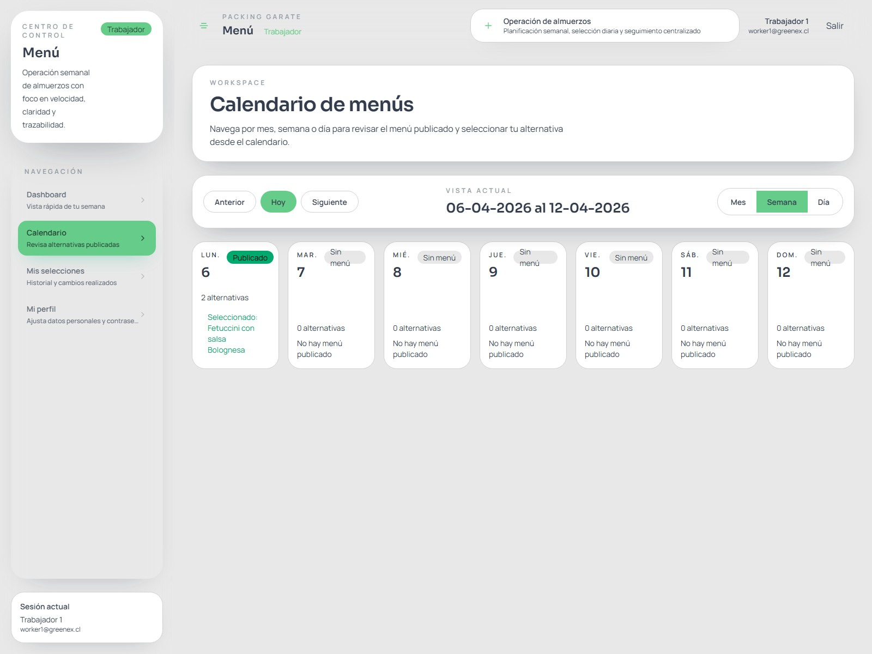
Figura 3. Calendario del trabajador en vista semanal.
6.1
Navegación del calendario
En la parte superior del calendario encontrarás:
Anterior
Hoy
Siguiente
selector de vista
Mes / Semana / Día
Con estos controles puedes revisar otras fechas sin salir de la pantalla.
6.2
Cómo leer cada día del calendario
Cada tarjeta del calendario puede mostrar:
día de la semana
número de la fecha
estado del día
cantidad de alternativas disponibles
si ya tienes una selección registrada
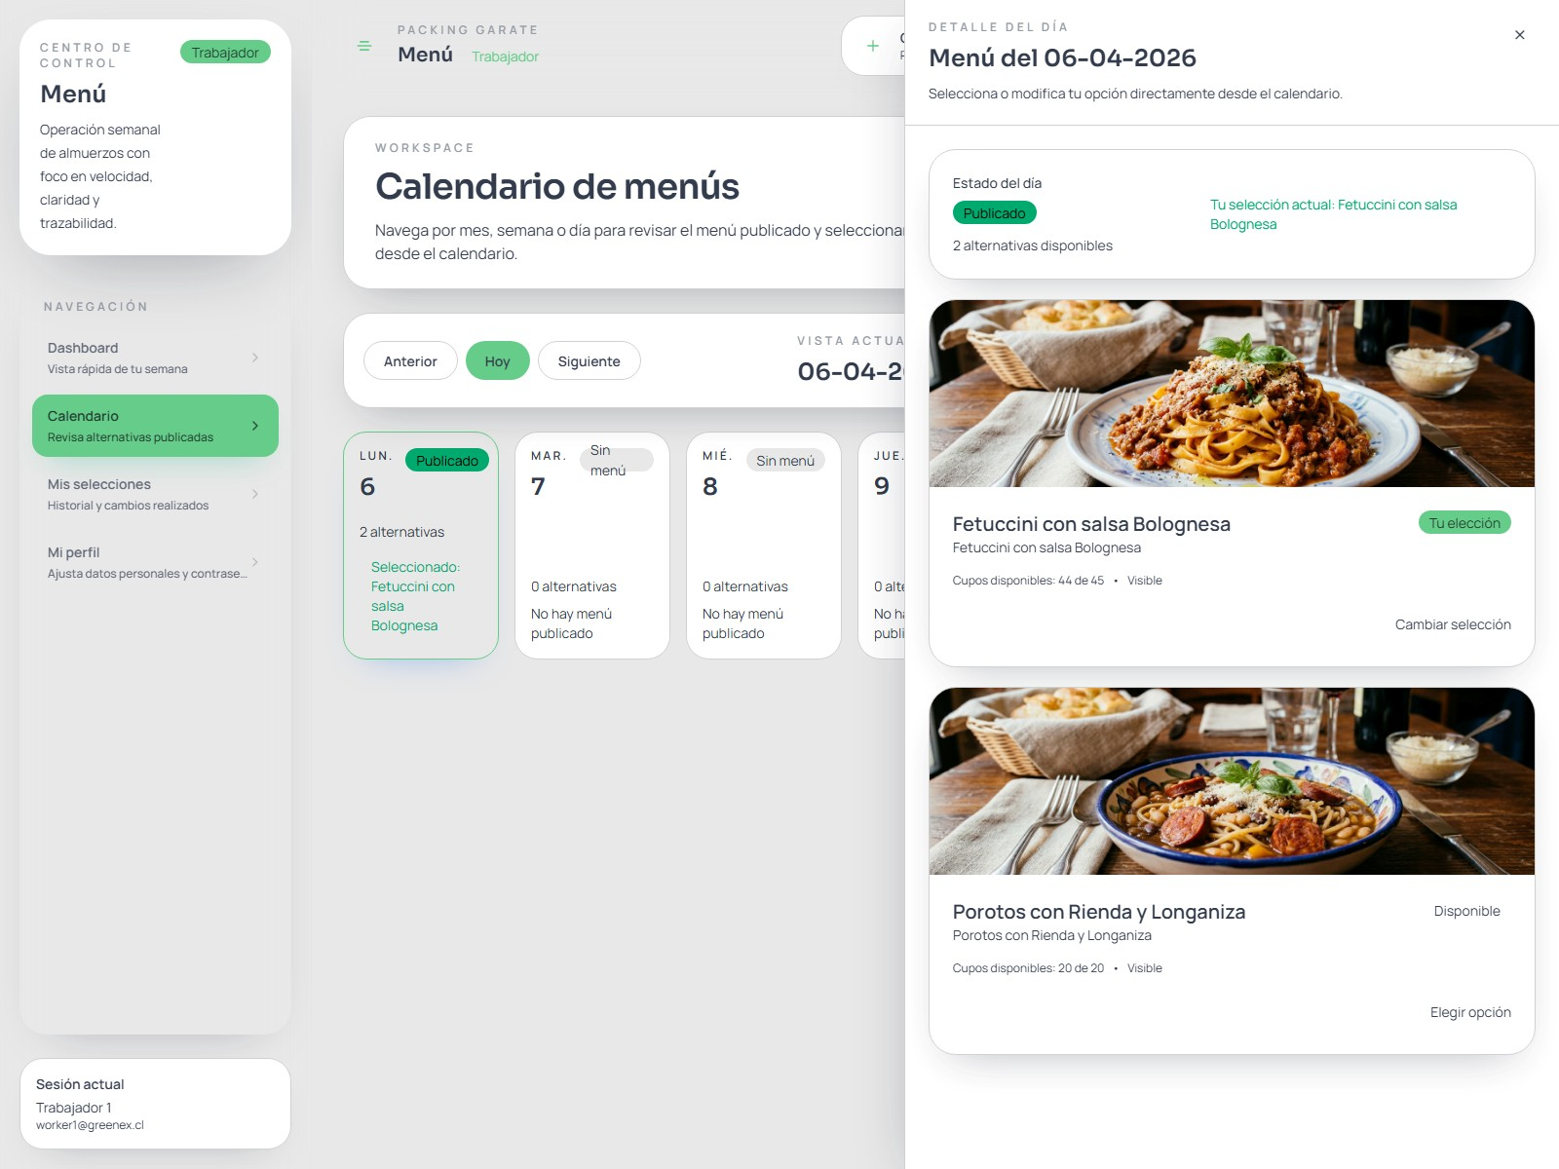
6.3
Qué significa cada estado
Estado
Significado
Publicado
El menú está disponible para revisión y selección.
Borrador
El menú aún no está disponible para seleccionar.
Cerrado
El menú ya no acepta cambios.
Sin menú
No existe un menú publicado para esa fecha.
7
. Abrir el detalle de un día
Para revisar un menú:
1
.
Haz clic sobre el día que quieres consultar.
2
.
Se abrirá un panel lateral a la derecha.
3
.
En ese panel podrás ver el detalle del menú.
Figura 4. Drawer del trabajador con alternativas disponibles y selección actual.
8
. Seleccionar una alternativa
Dentro del panel verás:
el estado del día
tu selección actual, si ya existe
la lista de alternativas disponibles
imagen y descripción del plato
cupos disponibles
botón para elegir o cambiar tu opción
Cómo seleccionar un menú por primera vez
.
1
Abre el día desde el calendario.
2
.
Revisa las alternativas visibles.
3
.
Busca el plato que deseas.
4
.
Haz clic en
Elegir opción
.
5
.
Espera la confirmación visual.
Qué ocurre después
la alternativa quedará marcada como
Tu selección
el sistema registrará la fecha y hora de la elección
si la alternativa tiene cupos limitados, estos se descontarán automáticamente
9
. Cambiar una selección ya hecha
Si el día o la semana aún no están cerrados, puedes cambiar tu elección:
1
.
Vuelve a abrir el día desde el calendario.
2
.
Ubica la nueva alternativa.
3
.
Haz clic en
Cambiar selección
o en el botón equivalente.
4
.
Confirma el cambio con la respuesta visual del sistema.
Reglas importantes
solo puedes tener
una alternativa por fecha
si cambias de opción, la anterior se libera y la nueva queda reservada
no puedes cambiar si el día o la semana están cerrados
no puedes elegir opciones ocultas o agotadas
10
. Cupos y disponibilidad
En algunas alternativas verás cupos limitados.
Cómo se comportan los cupos
cuando eliges una alternativa, el cupo disponible disminuye
si cambias tu selección, el cupo anterior se libera
si una alternativa ya no tiene cupos, no podrás seleccionarla
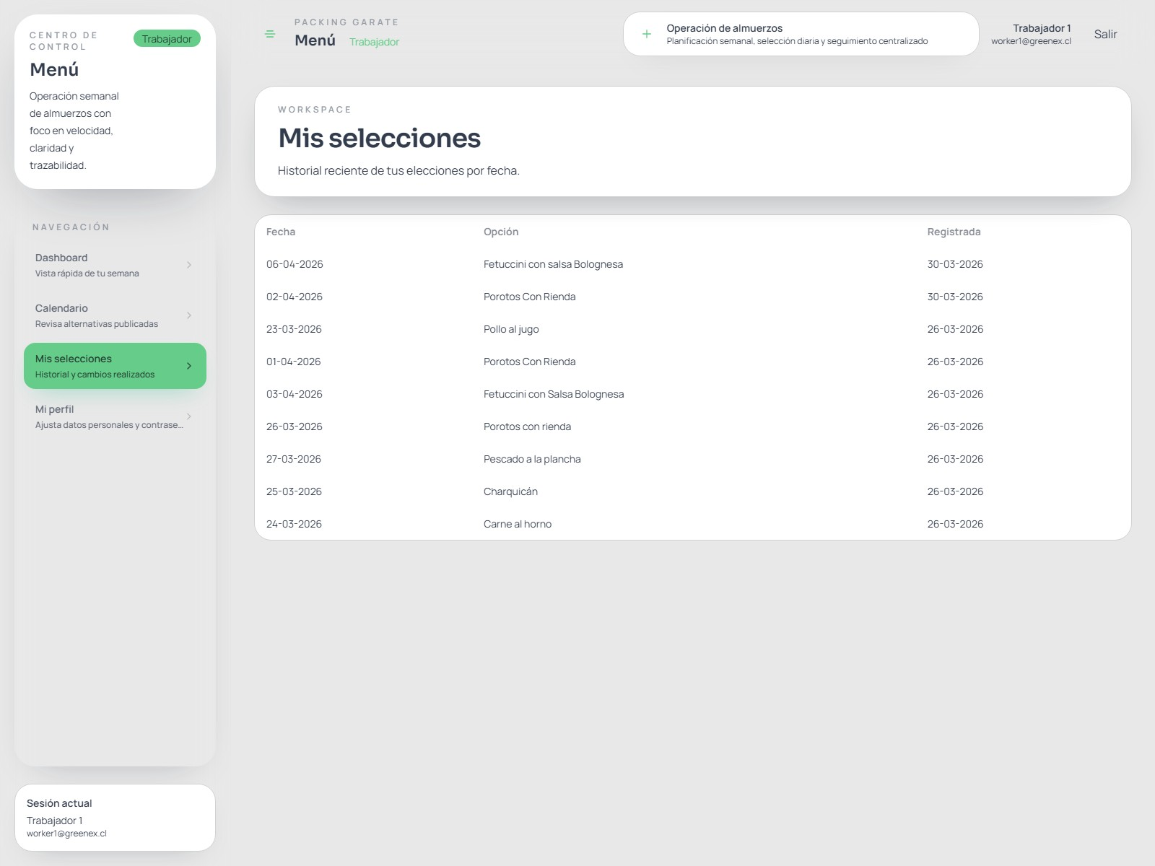
Recomendación
Si quieres asegurar una alternativa con cupo limitado, selecciónala apenas el menú esté publicado.
. Mis selecciones
11
La pantalla
Mis selecciones
muestra tu historial reciente.
Figura 5. Vista de historial con fecha, opción elegida y registro.
Qué verás en esta sección
fecha del menú
opción seleccionada
fecha en que registraste la selección
Para qué sirve
confirmar qué pediste en días anteriores
revisar si ya cambiaste tu opción
llevar seguimiento de tus elecciones
12
. Mi perfil
Desde
Mi perfil
puedes:
actualizar tus datos personales
cambiar tu contraseña
revisar la información de tu cuenta
13
. Cerrar sesión
Para salir del sistema:
1
.
Haz clic en
Salir
en la parte superior.
2
.
Verifica que vuelves a la pantalla de acceso.
14
. Buenas prácticas de uso
revisa el calendario con anticipación
confirma tu opción apenas el día esté publicado
si vas a cambiar tu elección, hazlo antes del cierre
verifica siempre que la alternativa quede marcada como seleccionada
15
. Solución de problemas
No veo el menú de un día
Puede deberse a que:
el proveedor aún no lo publica
el día está en borrador
no existe menú para esa fecha
No puedo cambiar mi selección
Revisa si:
la semana está cerrada
el día está cerrado
la nueva alternativa ya no tiene cupos
Mi alternativa no aparece
Puede ser que:
la opción fue ocultada por el proveedor
la alternativa ya no está disponible para ese día
No recuerdo lo que seleccioné
Revisa la sección
Mis selecciones
o abre el día en el calendario para ver tu selección actual.
16
. Resumen
El perfil
Trabajador
está diseñado para operar de forma rápida:
ingresar al sistema
revisar el calendario
abrir el detalle del día
elegir una alternativa
modificarla si el período sigue abierto
consultar el historial cuando lo necesites
Si revisas el calendario con frecuencia, podrás seleccionar a tiempo y evitar quedarte sin cupo en
opciones limitadas.

